确认企业号已通过认证

登录企业号后台网站：http://work.weixin.qq.com

1、在企业号信息TAB页中取得帐号信息的CorpID

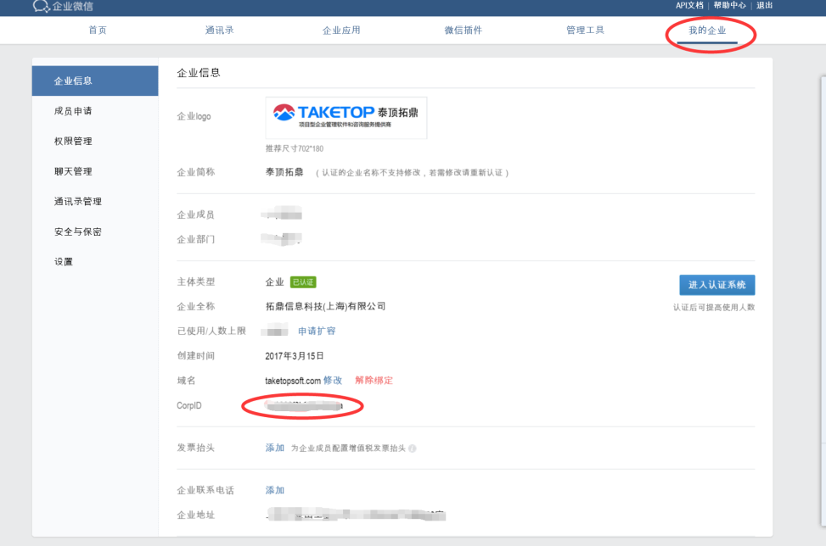

2、点击顶栏【企业应用】，新建一应用，如图：

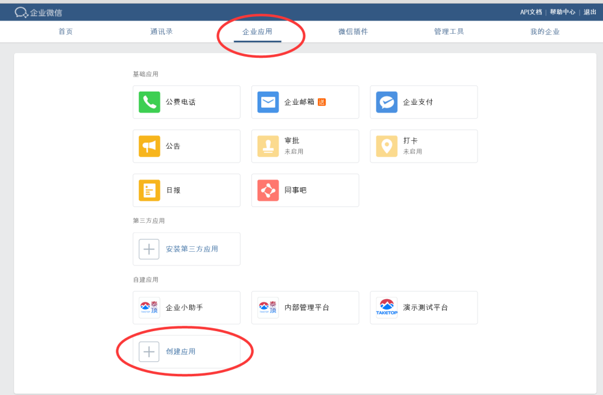

设置主页URL、关联到会话和可信域名

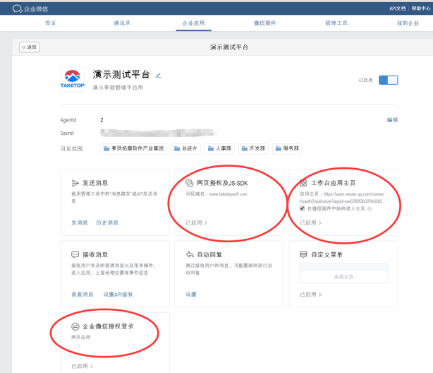

工作台应用主页：https://open.weixin.qq.com/connect/oauth2/authorize?appid=[你的CorpID] &redirect_uri=http://[你的域名]/[站点名] /DefaultWeiXinQYH.aspx&response_type=code&scope=snsapi_base&state=1#wechat_redirect  
  
网页授要及JS-SDK：你的网站域名（格式如：WWW.TAKETOPSOFT.COM)，并且将MP_verify_***********.txt文件下载上传到泰顶平台的安装目录下。  
企业微信授权登录：你的网站域名（格式如：WWW.TAKETOPSOFT.COM)

注：上面中括号要去掉，且不要有任何空格

3、在泰顶管理平台【管控中心】-【参数设置】-【参数设置（外置）】里的微信企业号设置栏设置企业号信息

输入上图中“我的企业”页面的CorpID ,“企业应用”页面的 Secret(应用密钥)和应用ID，启动选”YES"

